
Inżynieria oprogramowania
Budowa oraz implementacja infrastruktury sieci dla przedsiębiorstwa

Prowadzący: Autor:
mgr inż. Ewa Żesławska Sylwia Krupa
w64127
Kierunek: 6 IIZ/2020, grupa GPL06

Rzeszów r.a. 2022/2023
Spis treści
1. Opis świata rzeczywistego 3
1.1. Cel przedsiębiorstwa 3
1.2. Opis zasobów firmowych oraz ludzkich 3
1.3. Dane techniczne 3
1.4. Wymagania funkcjonalne i niefunkcjonalne 4
Wymagania funkcjonalne 4
Wymagania niefunkcjonalne 4
2. Diagramy UML 5
2.1. Diagram przypadków użycia 5
Opis aktorów 5
Przykłady przypadków użycia 6
2.2. Diagram aktywności / czynności 8
2.3. Diagram sekwencji 10
2.4. Diagram stanów 12
3. Harmonogram realizacji projektu 13
4. Opis techniczny projektu 13
5. Prezentacja warstwy użytkowej projektu 14
6. Testy jednostkowe 16
7. Repozytorium, system kontroli wersji 25
8. Podsumowanie 26
9. Bibliografia 27
10. Spis tabel i rysunków 27

Opis świata rzeczywistego

Cel przedsiębiorstwa
Celem pracy jest zaprojektowanie i wdrożenie infrastruktury sieciowej dla przedsiębiorstwa „Aurora”, które świadczy usługi doradcze i audytorskie w obszarze finansów. Projekt przewiduje oddziały w czterech polskich miastach, tj. Rzeszów, Wrocław, Warszawa oraz Kraków (Service Center). W związku z obszarem, w którym działa firma, niezwykle ważne będzie odpowiednie bezpieczeństwo sieci (Andress, 2022). Priorytetem przedsiębiorstwa związanym z infrastrukturą sieci jest uzyskanie szybkiego, nieprzerwanego dostępu do usług internetowych oraz utrzymanie wysokiego poziomu bezpieczeństwa w sieci. Sieć ma zapewniać komunikację między pracownikami oraz klientami (Józefiok, Warstwa aplikacji, 2020). Wymogiem firmy jest również niezawodny dostęp do Internetu oraz wysokie bezpieczeństwo.

Opis zasobów firmowych oraz ludzkich
Przedsiębiorstwo składa się z siedmiu działów wymienionych poniżej, w skład których wchodzi łącznie ok. 350 pracowników: Audyt, Dział IT, Human Resources (HR), Marketing i sprzedaż, Dział finansowy, Dział Legal, Kadry. W każdym z miast przedsiębiorstwo wynajmuje dwa piętra w budynku, gdzie pracować będzie ok. 70 osób, czyli średnio 35 osób na piętro. Uwzględnione zostać musi również to, że rozkład działów nie jest równy, stąd główny dział IT znajduje się w Service Center w Krakowie, natomiast większość działu audytowego przypada na Warszawę. Pracownicy z każdego działu mają odpowiednie kwalifikacje oraz certyfikaty żeby zajmować się zadaniami na swoich stanowiskach.

Dane techniczne
Uwzględniwszy dynamiczny rozwój firmy, wykonane zostaną przyłącza nadmiarowe, co pozwoli w przyszłości zwiększyć liczbę pracowników w budynku bez ponoszenia kosztów czasowych i finansowych. Ze względu na brak wolnej przestrzeni, większość urządzeń zostanie zamontowana w szafach RACK na poziomie -1. W piwnicy wydzielone zostało pomieszczenie zamykane na klucz oraz monitorowane. Przewody z poziomu -1 prowadzone będą na wyższe kondygnacje szachtami kablowymi umieszczonymi w strukturze budynków. Wynajmujący posiada wszelkie wymagane zgody na prace modernizacyjne oraz ingerencję w strukturę budynku. Projekt nie zakłada wykonania instalacji elektrycznej, ta natomiast została zmodernizowana 3 lata temu i spełnia wszystkie wymagania stawiane tego typu instalacjom potwierdzone certyfikatem. W celu spełnienia wymagań biznesowych w sieci zostaną zastosowane urządzenia marki Cisco, które połączone w sposób redundantny będą odpowiadać za wydajne połączenia. Odpowiednia konfiguracja urządzeń pozwoli zachować należyty poziom bezpieczeństwa w sieci. Sieć zostanie podzielona na VLAN’y w celu odseparowania ruchu sieciowego dla różnych działów, a urządzenia otrzymają konfigurację, która wyłączy nieużywane technologie i protokoły (Józefiok, Sieci VLAN, 2020). Rozwiązaniem, które zostanie użyte będzie sieć przewodowa LAN połączona z siecią bezprzewodową (Józefiok, Wstęp do sieci komputerowych, 2020).

Wymagania funkcjonalne i niefunkcjonalne

Wymagania funkcjonalne
- Administrowanie siecią
- Zarządzanie sprzętem sieciowym
- Możliwość komunikacji między pracownikami
- Testowanie sieci
- Zarządzanie i monitorowanie sieci

Wymagania niefunkcjonalne
- Dostęp do Internetu
- Wydajność sieci
- Odporność na awarie
- Łatwa skalowalność
- Zgodna z wszelakimi normami i standardami
- Bezpieczeństwo systemu i ochrona prywatności

Diagramy UML

Diagram przypadków użycia
Zgodnie z opisem świata rzeczywistego oraz zdefiniowane wymagania funkcjonalne i niefunkcjonalne na Rysunku 1 przedstawiono diagram wymagań dla sieci dla przedsiębiorstwa Aurora.
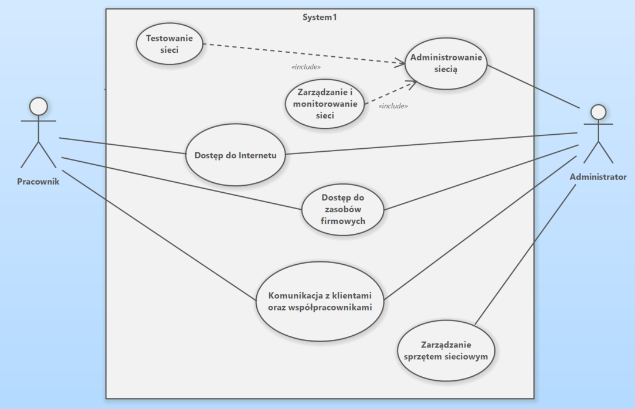
Rysunek 1 - Diagram przedstawiający przypadki użycia dla firmy Aurora.

Opis aktorów
Tabela 1 - Tabela przedstawiająca opis aktorów.
Aktor | Opis | Przypadki użycia
Administrator | Administgrator jest odobą odpowiedzialną za zarządanie siecią, monitorowanie oraz ogólny jej ogólny nadzór. Taka osoba posiada niezbędną wiedzę, w szczególności z bezpieczeństwa, na które firma tak bardzo kładzie nacisk. Owa wiedza pozwoli mu pozbyć się potencjalnych usterek związanych z siecią oraz zapewnić najwyższe bezpieczeństwo dla firmy oraz klientów. Osoba ta ma również dostęp do wszelkich zasobów firmowych, dzięki czemu jest na bieżąco poinformowana o aktualnych danych, dzięki czemu jest przygotowana na potencjalne ustarki. Administrator dogląda również i zarządza sieciowym sprzętem fizycznym. | - Zarządzanie sprzętem sieciowym  - Monitorowanie i zarządzanie siecią  - Dostęp do zasobów firmowych  - Zarządzanie bezpieczeństwem  - Komunikowanie się z pracownikami w celu usprawnienia działania sieci
Pracownik | Jest osobą pracującą w firmie i świadczącą jej swoje usługi na najwyższym poziomie. Pracownik ma dostęp do zasobów firmowych, dzięki którym może pełnić swoje usługi dla klientów. Dzięki sieci firmowej może również komunikować się z innymi współpracownikami. Pracownik posiada również dostęp do Internetu, dzięki czemu może komunikować się z potencjalnymi klientami. Szczególnie pracownicy z marketingu, którzy bezwzględnie potrzebują Internetu do swojej codziennej pracy. | - Dostęp do zasobów firmowych  - Świadczenie swoich usług firmie  - Komunikacja ze współpracownikami oraz klientami  - Dostęp do Internetu w celu komunikacji z potencjalnymi klientami

Przykłady przypadków użycia
W poniższych scenariuszach przyjmujemy co następuje: PU – przypadek użycia, WS – warunki wstępne, WK – warunki końcowe.
Scenariusz 1
PU: Problem użytkownika z pocztą email (użytkownik nie może wysyłać maili).
Cel: Naprawa problemu z pocztą użytkownika.
WS: Administrator sprawdza czy błąd wystąpił w sieci w którejś z warstw. Jeżeli z siecią wszystko będzie w porządku, administrator przeglądnie zasoby firmowe w celu ustalenia roli danego użytkownika.
WK: Rozwiązanie problemu z wysyłaniem maili przez użytkownika.

Przebieg: Użytkownik zgłosi problem do administratora, po czym administrator zacznie sprawdzać czy wszystko jest w porządku z siecią. Aby to zrobić wykorzysta swoje umiejętności i wiedzę dotyczącą diagnozowania tego typu usterek poprzed konkretne polecenia i metody. Jeżeli po stronie sieci wszystko będzie poprawnie, a problem zgłosił tylko jeden użytkownik, administrator wykorzysta swoje możliwości dostępu do zasobów firmowych i sprawdzi, czy użytkownik, który zgłosił problem ma odpowiednie dostępy. Jeżeli problem będzie leżał po stronie dostępów, administrator dopisze nowe role i użytknowik nie będzie mieć więcej problemu z wysyłaniem maili.
Scenariusz 2
PU: Brak możliwości komunikacji z oddziałem w Warszawie.
Cel: Naprawa problemu związanego z komunikacją.
WS: Administrator sprawdza czy wystąpił jakiś problem ze sprzętem sieciowym. Jeżeli problem nie leży po stronie sprzętu, sprawdza, czy problem jest związany z logiczym połączeniem oddziałów.
WK: Rozwiązanie problemu związanego z komunikacją.
Przebieg: Administrator sprawdza po kolei sprzęt sieciowy oraz wszelakie fizyczne połączenia z danym oddziałem. Jeżeli wszystko jest w porządku po stronie sprzętu, administrator sprawdza wszelakie protokoły i konfiguracje danego sprzętu, aby znaleźć przyczynę braku komunikacji. Przy znalezieniu błędu z protokołem, administrator wprowadza potrzebne poprawki, aby problem mógł zostać jak najszybciej rozwiązany.

Diagram aktywności / czynności
Diagramy aktywności oraz czynności pozwala nam opisać kroki lub działania, które muszą zostać wykonane, aby osiągnąć założone cele. Rysunek 2 przedstawia diagram aktywności, gdzie zaprezentowane zostały czynności związane z wdrożeniem samej infrastruktury oraz aktywnościami, które potrzebne są do późniejszego nazdorowania sieci.
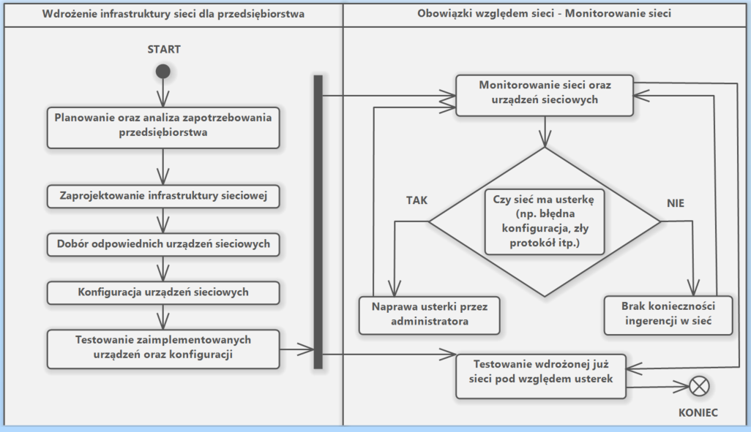
Rysunek 2 - Diagram aktywności przedstawiający wdrożenie infrastruktury sieci dla przedsiebiorstwa oraz obowiązki późniejszego zarządzania nią.
Rysunek 3 z kolei prezentuje aktywności, które zostały przypisane dla pracowników pracujących w przedsiębiorstwie. Są to czynności, które owi pracownicy wykonują względem sieci, np. jeżeli zauważą jakąś usterkę (tak jak np. brak możliwości wysyłania maili) muszą to zgłosić do administratora, który rozwiąże ten problem.
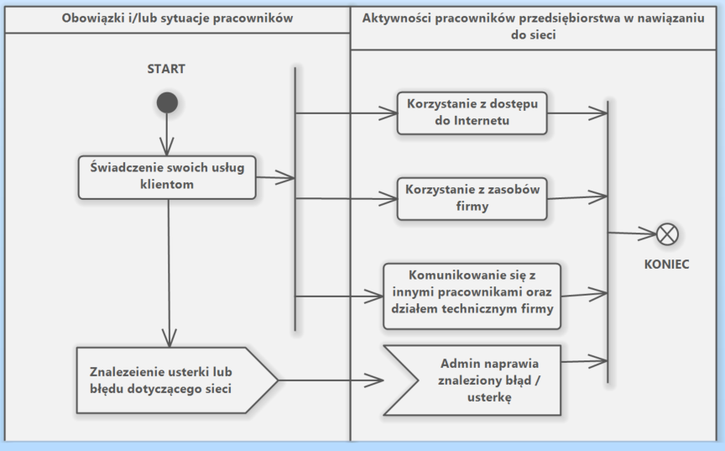
Rysunek 3 - Diagram aktywności przedstawiający aktywności pracowników względem sieci.

Diagram sekwencji
Diagramy sekwenjci opisują interakcje pomiędzy częściami systemu w postaci sekwensi komunikatów wymienianych między nimi. Rysunek 4 przedstawia przykładową sekwencję z wykorzystaniem serwera DHCP. W momencie, kiedy użytkownik rozpoczyna nową sesje, system wysyła żądanie do serwera DHCP o przydzielenie adresu IP. Kiedy serwer odpowie, administrator widzi w logach informację o aktywności serwera, natomiast użytkownik dostaje adres i jest w stanie połączyć się z Internetem.
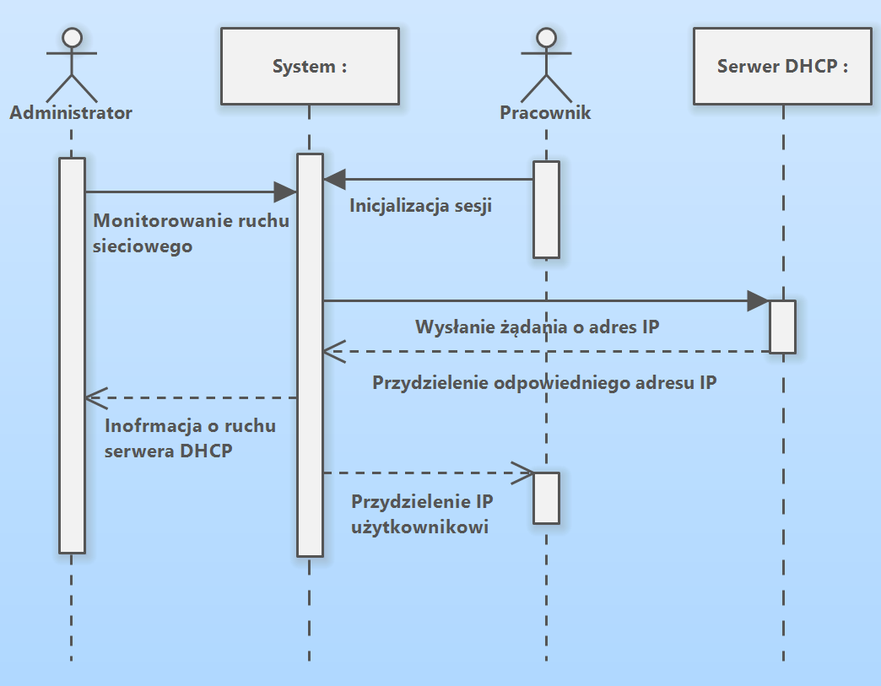
Rysunek 4 - Przedstawienie pracy serwera DHCP przy użyciu diagramu sekwencji.
Poniższy diagram sekwencji przedstawia sytuację, w której pracownik chce zalogować się do systemu, jednak podczas tej czynności wyskakuje błąd. Diagram pokazuje, że użytkownik zgłasza ten błąd administratorowi, który następnie sprawdza w systemie na czym polega błąd. Następnie usuwa usterkę i daje znać o tym pracownikowi. Ten ponawia próbę logowania, która kończy się tym razem z sukcesem.

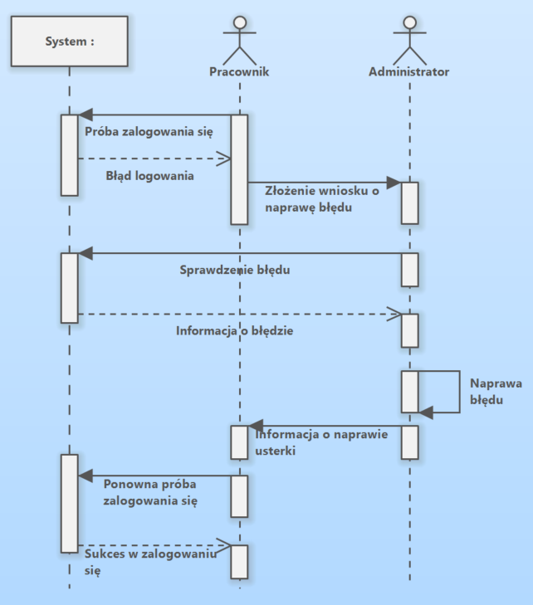
Rysunek 5 - Diagram sekwencji przestawiający logowanie się użytkownika.

Diagram stanów
Rysunek 5 przedstawia diagram stanów odnoszący się klienta pocztowego. Klient rozpoczynając sesje z pocztą musi się na początku zalogować. Jeżeli dane użyte do logowania są poprawne, klient zobaczy swoją skrzynkę odbiorczą. Jeżeli natomiast dane były błędne, wyświetli mu się komunikat i powróci na stronę logowania. W momencie, kiedy znajdzie się w skrzyce odbiorczej, klient będzie mógł wybrać konkretną wiadomość, a następnie na nią odpowiedzieć. Kiedy to zrobi, jego wiadomość będzie oznaczona jako wysłana.
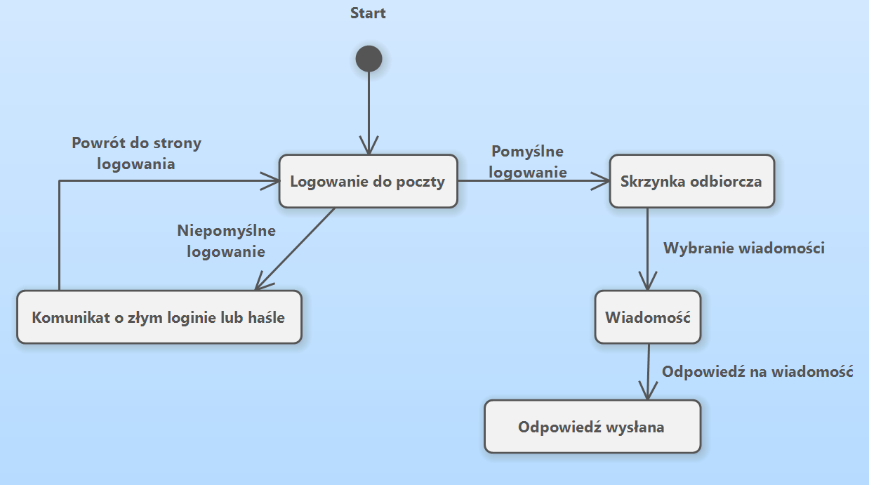
Rysunek 6 - Diagram stanu przedstawiający klienta pocztowego

Harmonogram realizacji projektu
Poniższy rysunek przedstawia diagram Gantta, który prezentuje harmonogram realizacji projektu bazujący na zajęciach z laboratorium.

Rysunek 7 - Diagram Gantta.

Opis techniczny projektu
Projekt budowy infrastruktury dla przedsiębiorstwa wykonany został w symulatorze Cisco Packet Tracer. Do przedstawienia konkretnych koncepcji związanych z założeniami projektowymi wykorzystany został program Software Ideas Modeler. Poniższa tabela przedstawia wymagania techniczne wymienionych programów:
Tabela 2 - Wymagania sprzętowe.
Program | Wymagania
Cisco Packet Tracer | - Microsoft Windows 8.1, 10, 11 (64bit), Ubuntu 20.04 LTS (64bit) or macOS 10.14 or newer.  - amd64(x86-64) CPU  - 4GB of free RAM  - 1.4 GB of free disk space
Software Ideas Modeler | If you have Windows 8.1 or newer, you needn't install anything. .NET Framework 4.5.2. is preinstalled on these systems.

Prezentacja warstwy użytkowej projektu
Na poniższym rysunku przedstawiono modelowy schemat sieci dla przedsiębiorstwa, który użyty został w celu stworzenia infrastruktury bezpośrednio w symulatorze. Koncepcja zakłada wykrozystanie trójwarstwowego modelu sieci – warstwy rdzenia, dyrtrybucji oraz dostępu. Ma to poprawić wydajność sieci oraz jej zarządzanie. Ostatecznie projekt został stworzony w oparciu o dwie lokalizacje: Rzeszów oraz Warszawę, gdzie operują trzy różne VLANy. Sieć stworzona w symulatorze została zaprezentowana na rysunku 3.
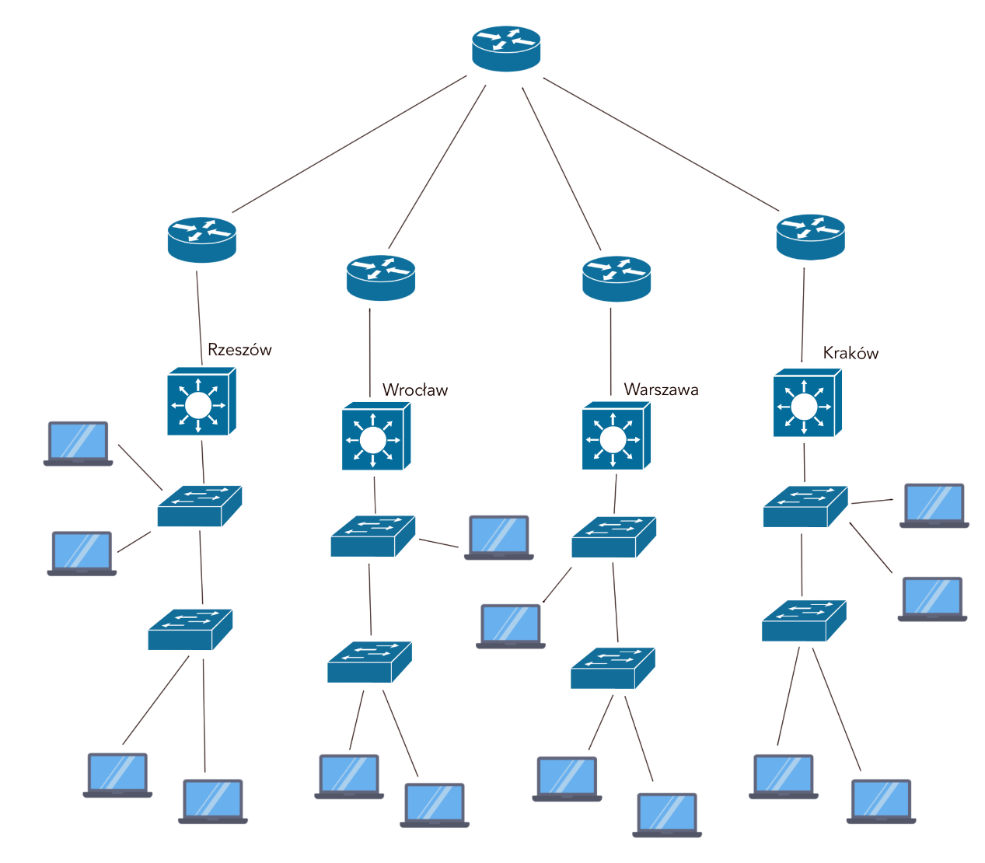
Rysunek 8 - Modelowy schemat sieci dla przedsiębiorstwa.
Tabela 3 - Adresacja IP.
Urządzenie | Interfejs | IP | Maska podsieci
ISP | G0/0 | 10.0.0.1 | /30
ISP | G0/1 | 10.0.0.5 | /30
Router Rzeszów | G0/0 | 10.0.0.2 | /30
Router Rzeszów | G0/1 | 10.0.0.9 | /30
Router Warszawa | G0/0 | 10.0.0.6 | /30
Router Warszawa | G0/1 | 10.0.0.13 | /30

Projekt wykorzysuje trzy różne VLANy: 10, 20 oraz 30. W projekcie wykorzystana została również metoda router on a stick. Kolejnym ważnym elementem, który znajduje się w stworzonej sieci jest protokół OSPF. Jest to protokół używany do routingu dynamicznego między routerami. „OSPF to protokół typu link state. Podobnie jak RIP, jest on protokołem otwartym, co oznacza, że może być stosowany w urządzeniach różnych firm.” (Józefiok, Routing dynamiczny - protokół OSPF, 2020). Poniższy rysunek przedstawia sieć stworzoną w ramach tego projektu, gdzie na różne kolory zaznaczone są poszczególne VLANy oraz wszelkie ważne informacje.

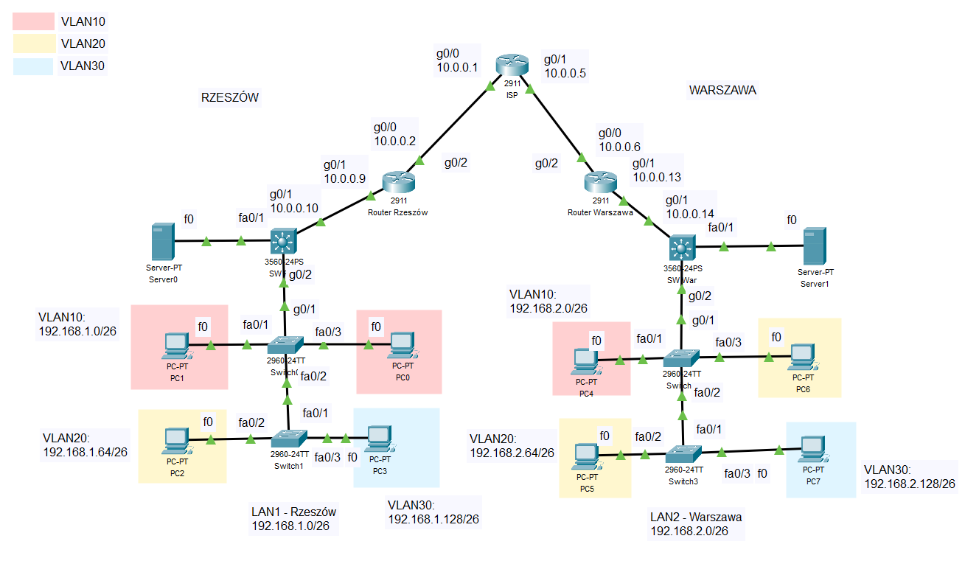
Rysunek 9 - Sieć stworzona w symulatorze Cisco Packet Tracer.

Testy jednostkowe
Testem dla naszej sieci jest sprawdzenie, czy dwa komputery w tym samym VLANie, ale w dwóch różnych lokalizacjach mogą się ze sobą komunikować. Poniższy obrazek prezentuje wyniki użynia pingu między komputerem PC1 w Rzeszowie, a komputerem PC4 w Warszawie. Oba te komputery są w VLANie nr 10. Jak widzimy na załączonym niżej rysunku, wynikiem pingu jest „False”. Oznacza to, że kominukacja między nimi nie działa.
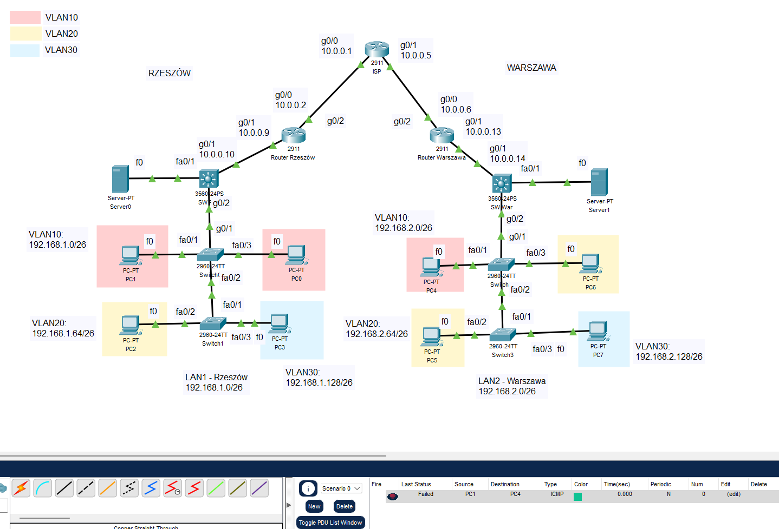
Rysunek 10 - Ping między komputerem w Rzeszowie, a komputerem w Warszawie.
Na pierwszy rzut oka widać, że wszystkie połączenia świecą się na zielono, więc zakładamy, że problem leży w konfiguracji. Po doglębnym sprawdzeniu konfiguracji switchy i routerów wychodzi, że switche warstwy trzeciej nie mają żadnej konfiguracji jeżeli chodzi o VLANy, natomiast routery nie mają konfiguracji routingu. W tym celu robimy wymaganą konfigurację, która została przedstawiona na rysunkach poniżej.
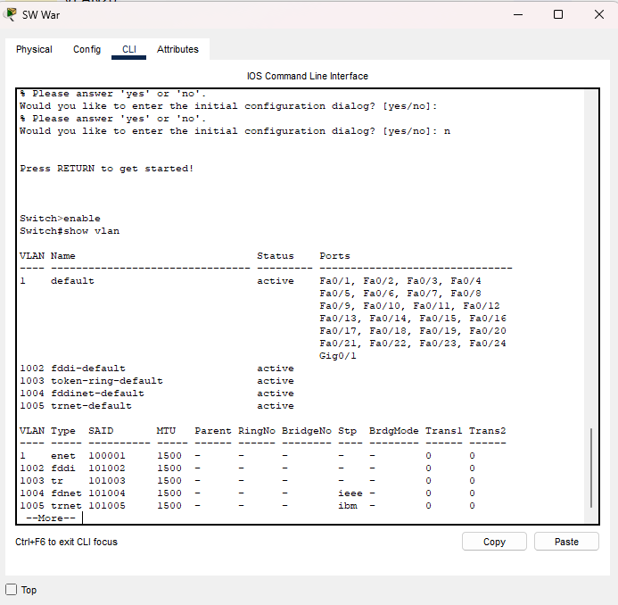
Rysunek 11 - Konfigutacja switcha warstwy 3 - brak konfiguracji VLANów.
Powyższy rysunek prezentuje wynik komendy show vlan na switchu trzeciej warstwy, co świadczy o tym, że nie mamy tutaj ustawionj żadnej konfiguracji. W tym celu używamy odpowiednich komend przedstawionych na poniższym rysunku. Jako że jest to switch warstwy rdzenia, ustawiamy jego interfejsy jako trunk, aby przepływ informacji z każdego VLANu był możliwy.
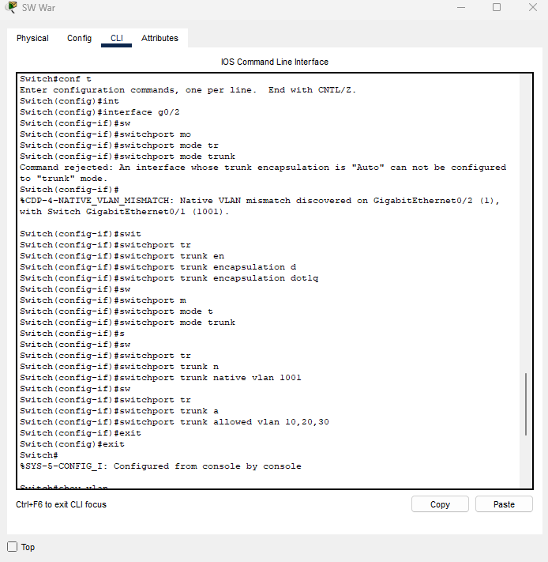
Rysunek 12 - Utworzenie połączenia trunk na interfejsie G0/2.
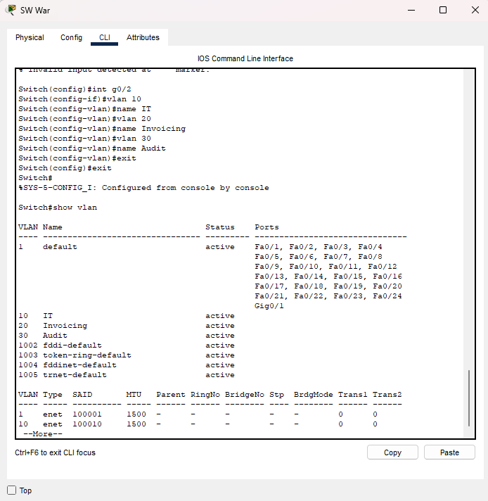
Rysunek 13 - Utworzenie VLANów.
Kiedy VLANy są już utworzone, musimy zadbać o to, żeby routery były odpowiednio skonfigurowane, aby mogły odbierać pakiety. W tej pracy stosowana jest metoda router on a stick, dlatego też na routerze powinny zostać utworzone subinterfejsy, aby móc przyjmować pakiety. Konfiguracja routera w tym zakresie została przedstawiona na poniższym rysunku.
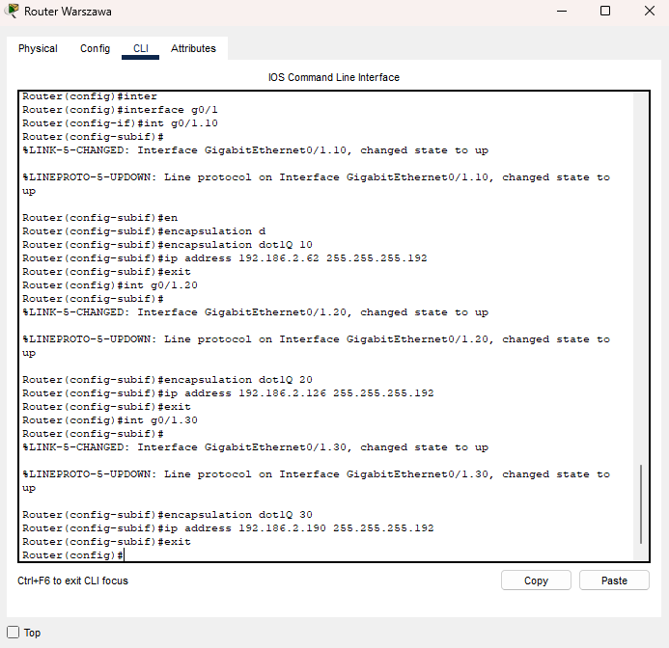
Rysunek 14 - Utworzenie podinterfejsów na routerze w Warszawie (router on a stick).

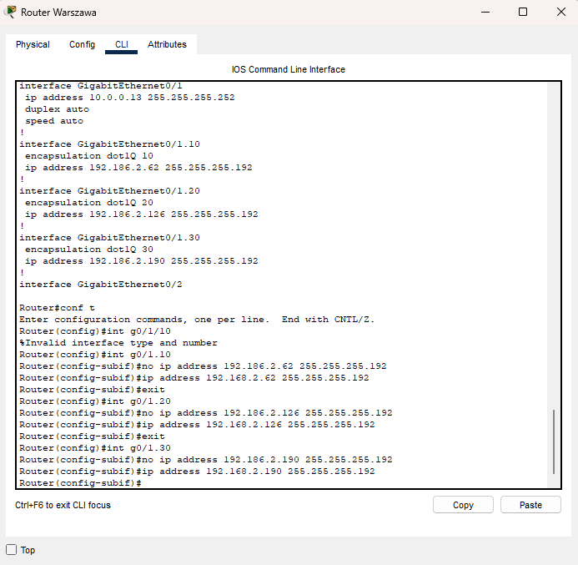
Rysunek 15 - Naprawa błędu - złe adresy IP.
Po konfiguracji VLANów, pingi dalej wskazywały ‘Fail’. Po analizie pakietów w symulatorze, okazało się, że na jednym routerze zostały wpisane złe adresy IP – pojawiła się literówka w momencie konfiguracji. Aby to naprawić, trzeba było ‘wymazać’ błędne adresy i wpisać poprawne, co pokazane zostało na powyższym rysunku. Następnym krokiem jest konfiguracja routingu między routerami. W tej pracy wybrany został routing dynamiczny przy użyciu protokołu OSPF. Konfiguracja tego protokołu na routerze w Rzeszowie została pokazana na poniższym rysunku.
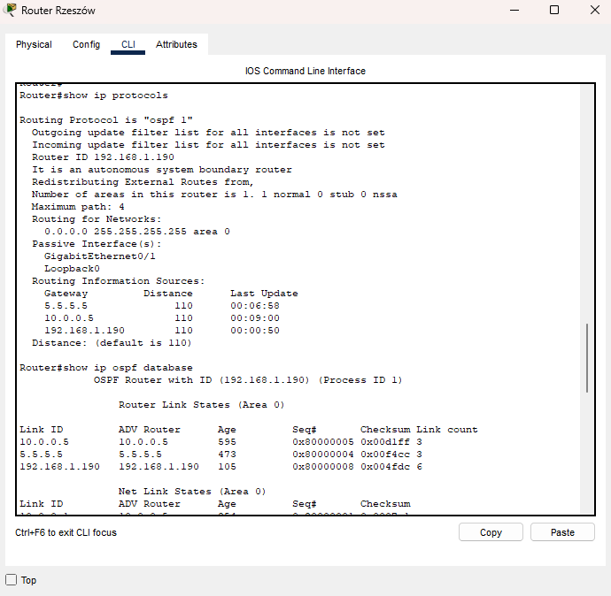
Rysunek 16 - Ustawienie OSPF na routerze Rzeszów.
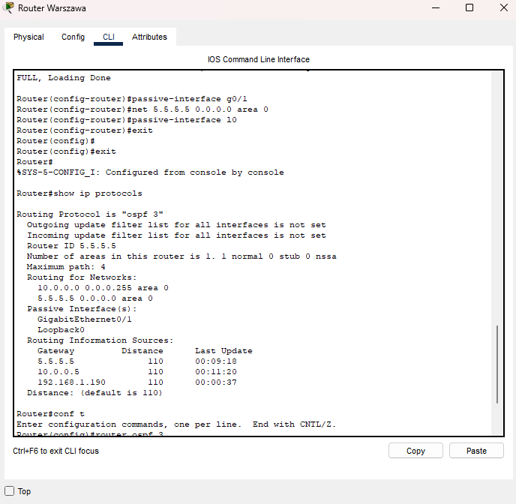
Rysunek 17 - Ustawienie OSPF na routerze Warszawa.
Dzięki konfiguracji VLANów oraz protokołu routingu OSPF, komunikacja między różnymi lokalizacjami stała się możliwa, co zaprezentowane jest na poniższym rysunku, gdzie PC1 w Rzeszowie może komunikować się z PC4 w Warszawie i na odwrót. Owa komunikacja została również sprawdzona za pomocą wiersza poleceń.

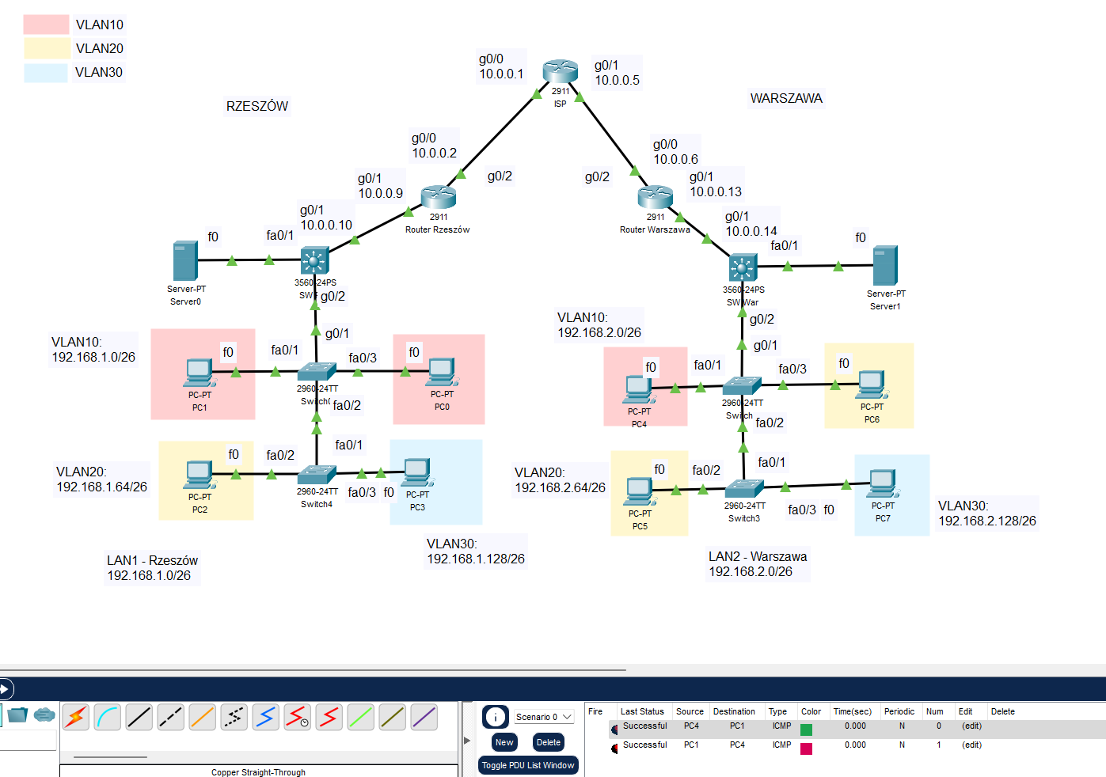
Rysunek 18 - Sukces w pingowaniu pomiędzy PC1 a PC4.
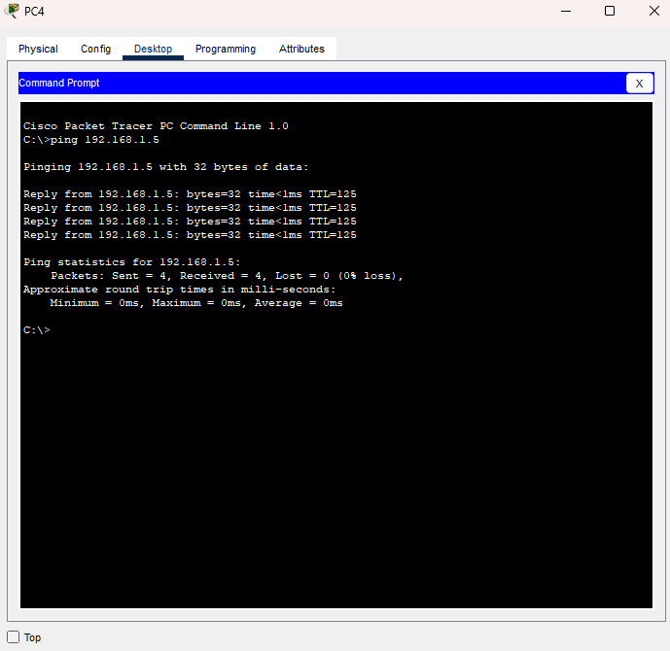
Rysunek 19 - Ping od PC4 do PC1 przy użyciu cmd

Repozytorium, system kontroli wersji
Projekt został zrealizowany z wykorzystaniem systemu kontroli wersji Git. Na poniższym rysunku przedstawiono commit, który został wykonany w celu wrzucenia pliku pkt z symulatora do GitHuba. Dokumentacja oraz plik sieci zostały umieszczone w repozytoriium pod adresem: https://github.com/slwkrupa/Projekt-inz-oprogramowania
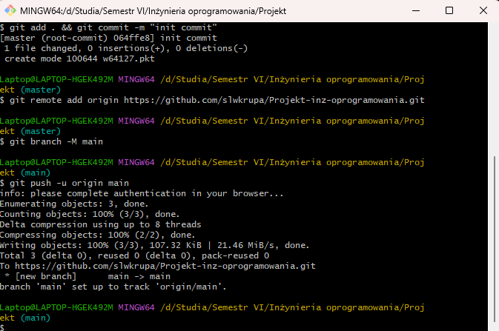
Rysunek 20 - Commit

Podsumowanie
Projekt budowy i implementacji sieci dla przedsiębiorstwa działającego w dziedzinie audytu oraz finansów był kompleksowym przedsięwzięciem, który wciąż jest rozijany, aby zapewnić potrzebą niezawodność dla infrastruktury sieciowej. Wszak najważniejsze dla takiej firmy jest bezpieczeństwo oraz doskonała efektywność działania. W ramach projektu zidentyfikowano wymagania funkcjonalne i niefunkcjonalne, opracowano diagramy UML, przedstawiono diagram Gantta oraz wszelakie zagadnienia związane z warstwą prezentacji projektu. Dokładna analiza wymagań funkcjonalnych i niefunkcjonalnych jest potrzebna przy projektowaniu i implementacji sieci, ponieważ dzięki temu można dopasować rozwiązania technologiczne do konkretnych potrzeb firmy i uniknąć niepotrzebnych kosztów oraz problemów związanych z wydajnością i bezpieczeństwem. Dzięki starannej analizie oraz wnikliwych diagramów, możliwe stało się zidentyfikowanie potencjalnych problemów i błędów. Dokładna analiza i wykorzystanie zasobów dziedziny inżynierii oprogramowania pozwoliło na budowę wydajnej, bezpiecznej i efektywnej infrastruktury dla przedsiębiorstwa.

Bibliografia
Andress, J. (2022). Czym jest bezpieczeństwo informacji? W J. Andress, Podstawy bezpieczeństwa informacji. Praktyczne wprowadzenie (strony 17-20). Helion S.A.
Józefiok, A. (2020). Routing dynamiczny - protokół OSPF. W A. Józefiok, CCNA 200-301. Zostań administratorem sieci komputerowych cisco (strony 545-549). Helion S.A.
Józefiok, A. (2020). Sieci VLAN. W CCNA 200-301 Zostań administratorem sieci komputerowych Cisco (strony 395-398). Helion S.A.
Józefiok, A. (2020). Warstwa aplikacji. W CCNA 200-301. Zostań administratorem sieci komputerowych cisco (strony 88-90). Helion S.A.
Józefiok, A. (2020). Wstęp do sieci komputerowych. W CCNA 200-301. Zostań administratorem sieci komputerowych Cisco (strony 35-41). Helion S.A.

Spis tabel i rysunków
Rysunek 1 - Diagram przedstawiający przypadki użycia dla firmy Aurora. 5
Rysunek 2 - Diagram aktywności przedstawiający wdrożenie infrastruktury sieci dla przedsiebiorstwa oraz obowiązki późniejszego zarządzania nią. 8
Rysunek 3 - Diagram aktywności przedstawiający aktywności pracowników względem sieci. 9
Rysunek 4 - Przedstawienie pracy serwera DHCP przy użyciu diagramu sekwencji. 10
Rysunek 5 - Diagram sekwencji przestawiający logowanie się użytkownika. 11
Rysunek 6 - Diagram stanu przedstawiający klienta pocztowego 12
Rysunek 7 - Diagram Gantta. 13
Rysunek 8 - Modelowy schemat sieci dla przedsiębiorstwa. 14
Rysunek 9 - Sieć stworzona w symulatorze Cisco Packet Tracer. 15
Rysunek 10 - Ping między komputerem w Rzeszowie, a komputerem w Warszawie. 16
Rysunek 11 - Konfigutacja switcha warstwy 3 - brak konfiguracji VLANów. 17
Rysunek 12 - Utworzenie połączenia trunk na interfejsie G0/2. 18
Rysunek 13 - Utworzenie VLANów. 19
Rysunek 14 - Utworzenie podinterfejsów na routerze w Warszawie (router on a stick). 20
Rysunek 15 - Naprawa błędu - złe adresy IP. 21
Rysunek 16 - Ustawienie OSPF na routerze Rzeszów. 22
Rysunek 17 - Ustawienie OSPF na routerze Warszawa. 23
Rysunek 18 - Sukces w pingowaniu pomiędzy PC1 a PC4. 24
Rysunek 19 - Ping od PC4 do PC1 przy użyciu cmd 24
Rysunek 20 - Commit 25

Tabela 1 - Tabela przedstawiająca opis aktorów. 5
Tabela 2 - Wymagania sprzętowe. 13
Tabela 3 - Adresacja IP. 14

Źródło: https://www.packettracernetwork.com/features/system-requirements.html
Źródło: https://www.softwareideas.net/a/29/installation

